К СТАРТУ ГОТОВЫ: В РОССИИ НАЧИНАЕТСЯ ВЫПУСК ПЛАНШЕТОВ ДЛЯ ЦИФРОВОЙ ПЕРЕПИСИ

Росстат провел пресс-тур в Ивановской области, в ходе которого проверил готовность к запуску производства электронных планшетов для первой российской цифровой переписи населения. Полномасштабный выпуск планшетов начнется 30 июня на заводах в Москве и Ивановской области.
Электронные планшеты — это необходимый атрибут современной цифровой переписи, поэтому для оснащения переписчиков Всероссийской переписи населения, которая стартует в апреле 2021 года, будет изготовлено 360 тысяч устройств. Об этом 29 июня в ходе пресс-тура на завод по выпуску компьютерной техники «ПК Аквариус» в городе Шуе Ивановской области заявил руководитель Росстата Павел Малков. На предприятии журналистам федеральных и региональных СМИ продемонстрировали работу операционной системы «Аврора» и специального программного обеспечения — электронного переписного листа, а также технологий, обеспечивающих безопасность хранения данных от несанкционированного доступа.
Производством планшетов займутся российские производители компьютерной техники: «БайтЭрг» (Москва) и «ПК Аквариус» (Шуя, Ивановская область). 30 июня министр промышленности и торговли Денис Мантуров запустит на этих предприятиях производственные линии по выпуску электронных устройств. Таким образом будет дан старт выпуску крупнейшей партии планшетов для нужд государства и общества.
«Первая партия планшетов должна поступить к нам в сентябре, она будет использоваться для переписи населения на труднодоступных территориях. Это будет испытание на выносливость там, где нет возможности оперативно подключиться к розетке, на устойчивость к холоду», — рассказал Малков. Все устройства должны поступить в Росстат до конца нынешнего года, добавил он.
Планшетные компьютеры весят меньше 700 граммов, что значительно облегчит работу переписчиков. Прежде им приходилось носить тяжелые портфели с бумажными переписными листами. «Мы получили сбалансированное по своим характеристикам изделие, способное выполнить поставленную задачу и обеспечить переписчикам комфортные условия работы», — заметил глава Росстата. После окончания Всероссийской переписи населения у Росстата останется лишь небольшое количество планшетов для статистических исследований. Основная часть устройств будет передана для использования в рамках программы «Цифровая экономика».
Планшеты работают на операционной системе «Аврора». Это удобный и надежный продукт, зарекомендовавший себя на рынке. Он полностью соответствует потребностям Росстата для проведения будущей переписи населения. Помимо российской ОС, планшеты оснащены отечественным программным обеспечением. При разработке ПО ключевым условием выступала безопасность данных. «Как защитить программно-аппаратный комплекс от несанкционированного доступа, сделать невозможным скачивание или любой другой доступ к данным, которые собирают переписчики, — на этой задаче сконцентрировали свое внимание разработчики», — отметил Павел Малков.
При этом речь идет не о простом планшете, а о целом программно-аппаратном комплексе. Он включает в себя, помимо самого устройства, весь необходимый набор специализированного защищенного ПО для сбора сведений о населении. В комплекс также войдут дополнительные аксессуары (чехол с карманом для внешнего аккумулятора и карт памяти, сами внешний аккумулятор и карты памяти, стилус и т.д.), которые позволят осуществлять работу переписчика с максимальным удобством и эффективностью.
По словам Малкова, по сравнению с бумажными переписными листами планшеты позволят уменьшить число ошибок, сократить время на обработку информации и подведение итогов переписи. При этом общение может происходить с соблюдением необходимой социальной дистанции. Отказ от больших тиражей бумажных бланков и исключение технологического цикла сканирования и коррекции неточно распознанных данных позволяют существенно сократить финансовые издержки. Для сравнения: тираж бумажных переписных листов для Всероссийской переписи населения 2010 года составил около 200 млн. Основной план для предстоящей переписи — печать 10% бумажных бланков от необходимого объема. Это около 20 млн бланков.
Во время переписного раунда 2020 года планшеты для проведения переписи используют или планируют использовать 45 стран, а 38 стран планируют проводить перепись через интернет-порталы.

Всероссийская перепись населения пройдет с 1 по 30 апреля 2021 года с применением цифровых технологий. Главным нововведением предстоящей переписи станет возможность самостоятельного заполнения жителями России электронного переписного листа на портале Госуслуг (Gosuslugi.ru). При обходе жилых помещений переписчики будут использовать планшеты со специальным программным обеспечением. Также переписаться можно будет на переписных участках, в том числе в помещениях многофункциональных центров оказания государственных и муниципальных услуг «Мои документы».
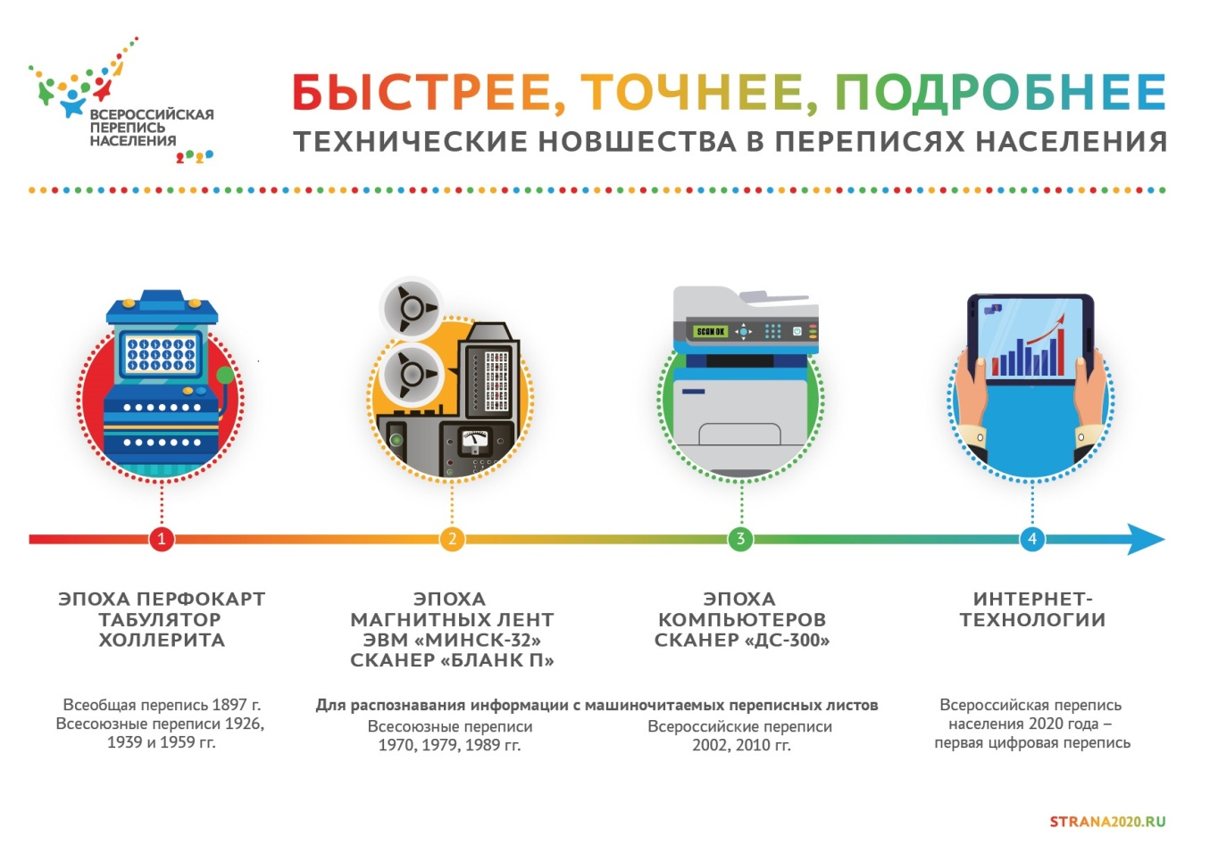

Медиаофис ВПН-2020
media@strana2020.ru
www.strana2020.ru
+7 (495) 933-31-94
https://www.facebook.com/strana2020
https://vk.com/strana2020
https://ok.ru/strana2020
https://www.instagram.com/strana2020
youtube.com

